**ЗАНЯТИЕ №13**

***Тема занятия:*** Расчет переходных характеристик и построение пусковой диаграммы двигателя постоянного тока независимого возбуждения.

***Цель практического занятия*** *– привитие студентам навыков расчета переходных характеристик и построения пусковых диаграмм двигателей постоянного тока независимого возбуждения.*

***Учебное время: 2 часа***

**ЗАДАЧА**

Построить характеристики переходного процес­са при пуске двигателя постоянного тока независимого возбуж­дения в холостую с дальнейшим приложением номинального мо­мента нагрузки. Пуск производится подачей номинального на­пряжения на якорь двигателя; обмотка возбуждения была вклю­чена заранее. Для ограничения пускового тока в цепь якоря дви­гателя введено добавочное сопротивление, ограничивающее мак­симальное значение тока при пуске *1пуск* = *2,51н.* По окончании пуска добавочное сопротивление должно быть закорочено.

Технические данные двигателя: мощность *Рн=6,5* кВт, номи­нальная скорость вращения ; номинальное напряже­ние *Uя=220* В; номинальный ток якоря *IЯН*=33,5 А; сопротивление цепи якоря *RЯ =0,77*Ом; индуктивность якоря *Lя*=0,01 Гн; момент инерции привода *=* 1,0 кг.м2 .

**РЕШЕНИЕ**

1. Номинальный момент двигателя

Нм.

2. Машинная постоянная

**  1,86Нм/А=1,86В.с.

3. Скорость холостого хода при *UЯ =UH* =220B.

 = 118,3 1/с.

4. Добавочное сопротивление, вводимое в цепь якоря

= 1,86Ом.

5. Максимальный момент при пуске

Мк=2,5МН=2,5*62,2=155,5 Нм.

6. Жесткость естественной механической характеристики



7. Жесткость пусковой механической характеристики



8. Электромеханическая постоянная времени при работе на естественной характеристике



1. Электромеханическая постоянная времени при работе на пусковой характеристике



10.Электромагнитная постоянная времени при работе на естественной характеристике



Поскольку *ТЯ «ТМ,* то ею можно пренебречь

11 .Построим характеристику переходного процесса при пуске вхолостую по формуле (8.14)



12. По окончании переходного процесса пусковое сопротивление будет закорочено, после чего к валу двигателя будет приложен момент *МС=МН.* Построить переходный процесс изменения скорости, связанный с приложением нагрузки.

13. Установившееся значение скорости после приложения нагрузки

= 104,5 1/с.

14. Построим характеристику переходного процесса при при­ложении нагрузки по формуле (8.13)



Характеристики переходных процессов показаны на рис.8.4.

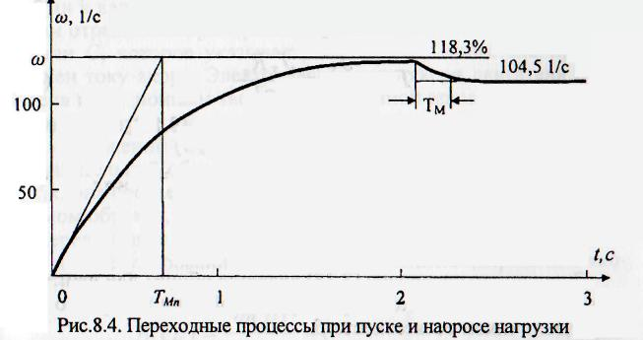

**Контрольные вопросы:**

1. Что такое диапазон регулирования по скорости?
2. От какого параметра зависит диапазон регулирования скорости электропривода?
3. Какая обратная связь применяется для повышения жесткости механических характеристик электропривода?
4. Во сколько раз повышается жесткость механических характеристик электропривода с замкнутой системой управления по сравнению с разомкнутой?

**Задание на самостоятельную работу:**

**Задача**

Определить частоту вращения двигателя постоянного тока П12 при холостом ходе и номинальной нагрузке, если известно, что регулирование производилось за счет изменения сопротивления в цепи возбуждения и магнитный поток имел 3 значения: , , .

Паспортные данные двигателя:

; ; ;

; η

***Литература:*** Онищенко Г.Б. Электрический привод/Учебник для вузов. - М.: РАСХН, 2003, с. 93-101.